Born2beroot 02 :

configurer un serveur virtuel Debian

SSH pour Born2beroot
SSH, ou Secure Shell, est un protocole réseau qui permet de se connecter à distance via un réseau non sécurisé. A l’aide des mots de passe utilisateurs et la création de clefs publiques et privées, les données communiquées entre les deux ordinateurs sont cryptées.

Configurer OpenSSH pour Born2beroot
Dans Born2beroot, on nous demande d’installer ce protocole et de faire en sorte qu’il utilise le port 4242. L’outil OpenSSH est le plus populaire et le plus répandu, alors installons celui-là. Vu qu’on veut pouvoir se connecter à cette machine depuis une autre, il nous faut le paquet openssh-server. Pour pouvoir se connecter à une autre machine depuis notre machine Born2beroot, il faudrait le paquet openssh-client, mais ce n’est pas le cas ici.
$ sudo apt update
$ sudo apt upgrade
$ sudo apt install openssh-server
Lançons la commande suivante pour vérifier le statut du serveur SSH, on devrait voir « active » en vert :
$ sudo systemctl status ssh
On peut maintenant voir que le serveur SSH écoute sur le port 22. Il nous faut changer ce port au port 4242. On peut faire cela en modifiant le fichier de configuration ssh :
$ sudo nano /etc/ssh/sshd_config
Il faut trouver la ligne qu’on cherche se trouve en début de fichier et lit « #Port 22 ». On va décommenter et modifier cette ligne comme ceci : « Port 4242 » (sans le # préfixé !). Ensuite on doit relancer le service ssh pour que le changement prenne effet.
$ sudo systemctl restart ssh
Ensuite, on peut vérifier encore une fois le statut du serveur SSH, et en bas de l’affichage, on devrait voir « Server listening on :: port 4242 ».
On ne doit pas oublier de dire à notre pare-feu d’autoriser la connexion au port 4242 ! Il faudra peut-être aussi supprimer une règle concernant le port 22, automatiquement ajoutée lors de l’installation d’OpenSSH.
$ sudo ufw allow 4242
$ sudo delete allow ssh #Pour supprimer la règle port 22

Redirection du port 4242 dans VirtualBox
Avant de pouvoir se connecter à la machine virtuelle depuis une autre machine via SSH, il faut encore faire un petit ajustement dans VirtualBox. En effet, la connexion sera refusée à moins de rediriger le port de la machine hôte vers le port de la machine virtuelle.
Dans VirtualBox, selectionner la machine Born2beroot et aller dans configuration.
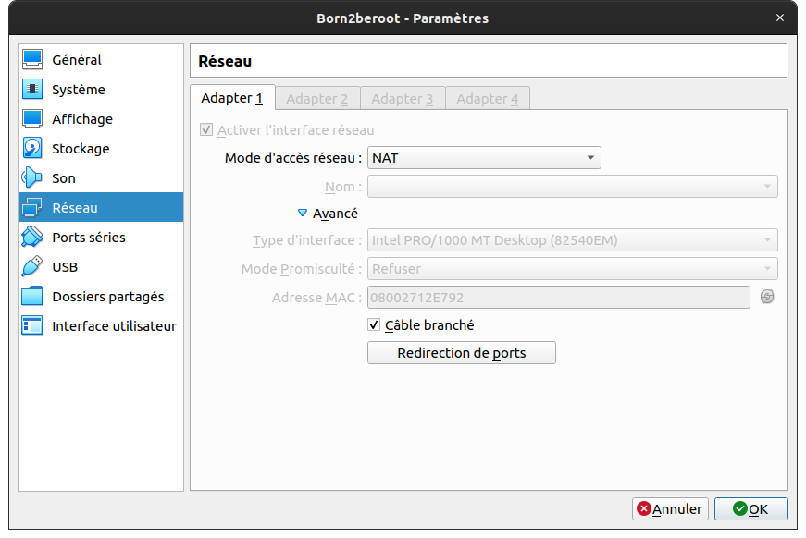
Ensuite aller dans réseau -> Adapter 1 -> Avancé -> Redirection de ports. Puis on va rediriger le port hôte 4242 au port invité 4242, comme ci-dessous :

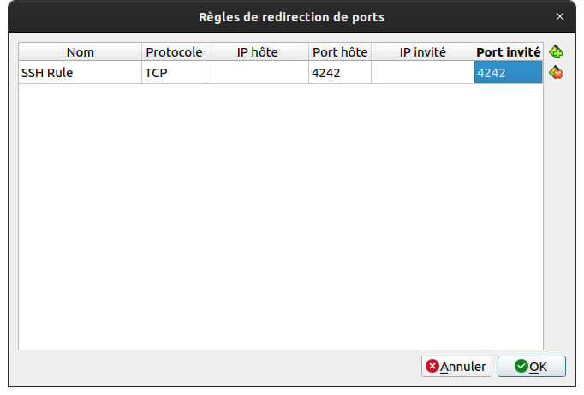

Ensuite, dans la machine virtuelle Born2beroot, on va relancer le service SSH et vérifier son statut :

$ sudo systemctl restart ssh
$ sudo systemctl status ssh

Connexion au serveur Born2beroot via SSH
Maintenant que tout est configuré, on peut vérifier la connexion via SSH en tentant de se connecter à la machine virtuelle Born2beroot depuis le terminal de notre machine hôte. Il faut évidemment que la machine virtuelle soit en marche pour s’y connecter.
Depuis le terminal d’une autre machine, on peut s’y connecter comme suit :
$ ssh <login_serveur>@<adresse_IP_du_serveur> -p <port_ssh>
Le login sera évidemment celui de l’utilisateur dans la machine virtuelle et le port sera 4242. Par contre, quelle est l’adresse IP de notre serveur Born2beroot ? Vu que la machine virtuelle partage l’adresse IP de la machine hôte, on va simplement utiliser l’adresse IP du localhost. Localhost, c’est un raccourci interne que tous les ordinateurs utilisent pour indiquer leur propre adresse IP. Cette adresse est 127.0.0.1.
On peut alors transcrire la commande précédente de ces deux façons :
$ ssh mcombeau@localhost -p 4242
$ ssh mcombeau@127.0.0.1 -p 4242

Une fois le mot de passe de l’utilisateur saisi, on contrôle la machine virtuelle depuis l’extérieur ! On remarquera que notre invite de commandes aura changé et indique maintenant le hostname de la machine virtuelle.
Pour sortir de la connexion SSH, il suffit de taper la commande :

$ exit

